FICHA TÉCNICA

DATOS GENERALES DEL PROYECTO

Nombre del proyecto | Fortalecimiento técnico – productivo y socio-organizacional de familias cacaoteras del Municipio de San Miguel, departamento del Putumayo.
Departamento | Putumayo
Municipio(s) | San Miguel
Línea productiva | Cacao
Familias Participantes | 100
Organización (es) Fortalecida (s) | Asociación de productores agropecuarios Loro Uno – Asopa Loro Uno.
ID Iniciativa (s) PDET |  | 1186757186903
Duración del proyecto (meses) |  | Doce (12) meses de ejecución

DATOS DE LOS PARTICIPANTES DEL PROYECTO

Total de Familias | 100

Campesinos | Víctimas | Étnicos (Afro, Room e Indígenas) | Mujeres | Jóvenes
100 | 0 | 0 | 33 | 12

Productores
- Número: 100
- Características de los productores: Las familias cacaoteras están representadas por pequeños productores, donde el 85% de la población se compone por mestizos, 5% son indígenas y 10 % afrodescendientes. Son originarios de los departamentos de Nariño, Huila, el eje cafetero y una mayor proporción (58%) son originarios del Putumayo, dentro del grupo de beneficiarios se cuenta con población de diversas mezclas culturales.

Organización, Grupo Asociativo o Comunitario Fortalecido
- Nombre: Asociación de productores Agropecuarios Asopa Loro Uno
- Nit: 846001252-3
- Descripción: Fomentar el desarrollo agropecuario a travez de la producción de cacao y cultivos de pan coger y otras actividades conexas con los campesinos del sector, para contribuir y fortalecer la economía regional, territorial y nacional, propendiendo por el mejoramiento de la calidad de vida y el buen vivir, desarrollo humano del gremio agricultor del sur de Colombia, bajo los parámetros de espíritu solidario de ayuda mutua entre los asociados y trabajo con consciencia asociativa.

LOCALIZACIÓN DEL PROYECTO

Veredas y/o Comunidades: Las familias beneficiarias del proyecto corresponde a personas ubicadas en 29 veredas del municipio de San Miguel de las cuales 17 se encuentran asociadas FRONCASM y 83 a ASOPA LORO las cuales se encuentran distribuidas de a siguiente forma: : Agua Blanca 5, El Afilador 2, El Betano 1 , El Chiguaco 6, El Espinal 4 , El Guayabal 1, El Limonal 12, El Maizal 5, El Porvenir 2, El Sabalo 8, Jordan Ortiz 1, La Cruz 7, La Guisita 2, Mesas del Sabalito 2, Monterrey 1, Nueva Albania 3, Nueva Risaralda 3, Nuevo Vergel 1, Palmira Mandur 1, Risaralda 1, San Antonio del Comboy 1, San Carlos 3, San Fernando 1, San Fransisco 4, San Juan Bosco 8, San Vicente 4, Santa Marta 7 , Z.U. La Dorada 2, La Sultana 2.

Ilustración 1. Ubicación específica de la alternativa.
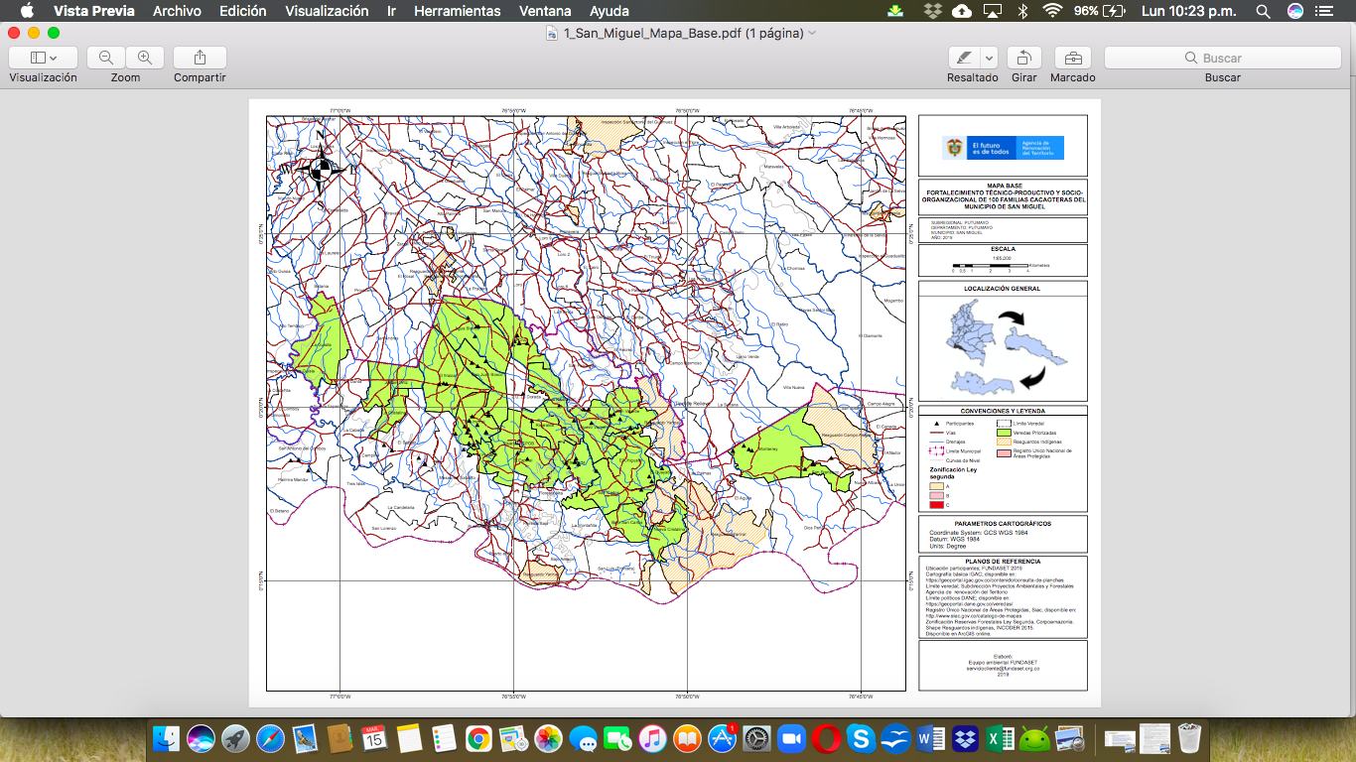

Fuente Elaboración propia, ART, 2019

En la siguiente tabla se expone la descripción de la zona en relación con los requerimientos de la línea productiva.

Tabla 1. Zona del proyecto y Requisitos cultivo de cacao
CARACTERÍSTICA |  | ZONA DEL PROYECTO | REQUERIDA PARA  CULTIVO DE CACAO
Topografía |  | Al occidente del municipio predomina un paisaje de lomerío con relieve ondulado de pendientes moderadas menores al 30%, con mesetas y colinas de poca altura. La zona de llanura presenta paisajes de terrazas, llanuras aluviales y valles con pendientes menores al 10%, esta zona es la de mayor extensión y está localizada al oriente y sur del municipio, siguiendo el recorrido de ríos y quebradas que atraviesan el territorio | El cacao se desarrolla bien en terrenos planos, ondulados y con pendientes inferior a 45 grados.
Rango de Altitud |  | 250- 350 msnm | 0 – 1.200 m.s.n.m.
Clima | Temperatura | Media multianual 28ºC | 24ºC - 30ºC
Clima | Precipitación | 3.250 mm de precipitación media efectiva. | 1.500 – 2.500 mm
Clima | Humedad Relativa | 85% | 70% - 80%
Agua | Requerimientos de la actividad | Los ríos y quebradas que bañan el territorio municipal confluyen en su mayoría en el cauce principal del río San Miguel, sin embargo, algunas corrientes hídricas dirigen sus aguas hacia el oriente hasta encontrar el río Putumayo. La cuenca del río San Miguel es la más importante, ocupando más del 85% de la extensión total del municipio | El cultivo ya está establecido. Se necesita buena distribución de lluvias con precipitaciones efectivas de 100 mm/mes.
Agua | Fuente y posibilidad de abastecimiento | Sus corrientes hídricas más representativas son los ríos La Güisía, La Hormiga y El Afilador, y las quebradas La Dorada, El Muerto, La Bomba, La Danta, La Cristalina, Jordán Ortiz, El Comboy, El Mandur, El Temblón, El Amarón, El Amaroncito, El Sábalo, El Sabalito, El Muertico, El Zancudo, La Guinea, entre otras. | El cultivo se comporta adecuadamente con  el suministro de agua mediante sistemas de riego por gravedad.
Fuente: Consultoría Universidad Nacional 2020

OBJETIVOS DEL PROYECTO

Objetivo general
Mejorar la calidad del grano de cacao producido por las familias cacaocultoras, agremiadas en ASOPA LORO 1 y FRONCASAM, en el municipio de San Miguel, Putumayo.

Objetivos específicos
- Brindar la eficiente y adecuada infraestructura productiva para la fermentación y secado de la almendra.
- Fortalecer el acompañamiento técnico a los productores en el manejo de sus cultivos, en el marco de BPA.
Fortalecer en términos de asociatividad, nivel organizacional y capacidad de negociación

DESCRIPCIÓN COMPONENTES Y ACTIVIDADES

Componente 1. Infraestructura de pos cosecha construida
    - Actividad 1: Dotación de cajón fermentador
    - Actividad 2: Dotación zarandas de selección de grano.
    - Actividad 3: Construcción losa de concreto base para secador.
    - Actividad 4: Construcción secador solar

Componente 2. Infraestructura para la pos cosecha adecuada.
    - Actividad 1: Profesionales para el acompañamiento técnico a los productores en el manejo de sus cultivos en el marco de la BPA.

Asistir a los productores en todas las actividades requeridas para la siembra, sostenimiento y renovación de las plantaciones improductivas y el uso adecuado de equipos y elementos de beneficio entregados en el marco del proyecto.

Se realizarán 400 visitas, cada productor debe recibir por lo menos 1 visita cada tres (3) meses de uno (1) de los dos(2) profesionales (1 agrícolas y 1 ambiental), en los 12 meses de ejecución del proyecto. Las visitas deben abordar temáticas de: Mejoramiento de las labores culturales en cultivo de cacao, como fertilización, podas y MIPE, prácticas de beneficio, pronóstico de cosecha, manejo de residuos orgánicos, seguimiento a las obras de mejoramiento de beneficiaderos de cacao y fortalecimiento organizacional.

Visita 1:  Reconocimiento del terreno con el fin de tener un primer diagnóstico en relación con necesidad de actividades de mejoramiento de los cultivos. | Necesidad de repoblamientos, podas productivas, deficiencias nutricionales, plantas enfermas, entre otros.  Se dejarán por escrito las recomendaciones pertinentes. | Recurso Humano
Visita 2.  Evaluación conjunta (con la familia dueña de cada finca), de las prácticas ambientales realizadas en las áreas de producción, de beneficio y de la vivienda. | Se identificarán las adecuaciones y actividades que deberán emprenderse, con el fin de corregir las malas prácticas que pudiera estarse dando. Además, se evaluará el avance respecto a las recomendaciones de la primera visita realizada
Visita 3: Visita en procesos de rehabilitación y mejoramiento de los cultivos. | Debe dejarse un plan de recomendaciones de corto plazo, a fin de que el productor utilice los elementos suministrados en el paquete tecnológico de una manera correcta y teniendo en cuenta recomendaciones técnicas que permiten aumentar su capacidad productiva. Debe realizarse una visita al cultivo, para verificar las actividades recomendadas en encuentros anteriores. | Recurso Humano
Visita 4: Sostenimiento del cultivo | Recomendaciones específicas por finca sobre mantenimiento del cultivo. Incluye todas las etapas fenológicas del cultivo de cacao. | Recurso Humano
Taller Fortalecimiento socio-empresarial  Mi finca mi empresa  Medición final de conocimientos técnicos del sistema agrícolas de cacao en asocio  Generar capacidades de gestión y administración del predio y de la unidad de negocio familiar.  Sesión de un día con los líderes de cada asociación. | - Capacidad administrativa y financiera.  - Revisiones y auditorías  - Metodología de construcción de plan de desarrollo estratégico | Papelería y materiales de trabajo refrigerio o alimentación Recurso Humano.

    - Actividad 2: Sostenimiento del cultivo en marco de labores de BPA

Las labores de sostenimiento del cultivo se desarrollaran por parte de los productores, sus actividades serán guiadas por los profesionales para el acompañamiento técnico del proyecto, y se enfocara en desarrollar las labores en el marco de las Buenas Practicas Agrícolas, y las demás que sean requeridas para mejorar las condiciones actuales de los cultivos, para ellos los productores deberas realizar labores de control de enfermedades asociadas a la producción, control de plagas, realizar labores de fertilización según las recomendaciones del equipo técnico y la realización de las labores de pos cosecha, recolección, partida de mazorcas, desgranada, fermentación, secado, y comercialización.

Componente 3. Servicio de apoyo a la comercialización de las cadenas agricolas, forestales, pecuarias, pesqueras y acuicolas.
    - Actividad 1: Fortalecimiento socio organizacional de la asociación.

Taller de Fortalecimiento Comercialización  Orientar a las asociaciones, hacia criterios de tipo comercial.  Nuevamente con los líderes de cada asociación. | - Comercialización comunitaria.  - Márgenes de comercialización para las organizaciones. Cómo se calculan.  - Acuerdos comerciales.  - Fondos de crédito y comercialización. | Papelería y materiales de trabajo refrigerio o alimentación Recurso Humano.
Gira de Técnica poscosecha Manejo de Cacao. (después de mes 07).  Realizar visitas de campo a predios que desarrollan buenas practicas de manufactura en actividades poscosecha de Cacao. | Desarrollar capacidades de manejo poscosecha del grano de cacao. | Gastos de transporte alojamientos y alimentación para 20 personas para la participación de giras técnicas.
Gira comercial. Esta gira se realizará en el mes 11 del proyecto.  Asistir al evento Chocoshow para promocionar la innovación y la calidad de los productos elaborados por las organizaciones. | Promocionar cacao premium y productos elaborados elaborados por las organizaciones con el fin de lograr y concretar acuerdo comerciales. | Gastos por concepto de transporte alojamientos y alimentación para 5 personas, folleto. Promosionales.

Tabla 2 Metas del proyecto
COMPONENTE | METAS
Componente 1.  Infraestructura de poscosecha construida | - Construcción 100 losas de concreto base para instalación de secador solar.  - 100 Sistemas solares de sacado de almendra de cacao  - Dotación de 100 cajones para la fermentación de almendra de cacao.  - Dotación de 100 zarandas para la selección y clasificación de granos de almendra de cacao.
Componente 2.  Infraestructura para la pos cosecha adecuada. | - Organización fortalecida: Asociación de Productores Agropecuarios Asopa Loro Uno.  - 100 productores fortalecidos con acompañamiento técnico productivo, en Buenas Practicas Agricolas.  - 400 visitas de los técnicos a los productores en sus fincas
Componente 3.  Servicio de apoyo a la comercialización de las cadenas agrícolas forestales pecuarias pesqueras y acuicolas. | - 2 talleres temáticos desarrollados con cada participante bajo metodología Escuelas de Campo para Agricultores – ECA- que incluyen temas técnicos BPA, ambiental y de fortalecimiento empresarial.  - 2 Giras técnicas.  - Gira Técnica : manejo de cultivo y Poscosecha de cacao departamento del Huila 3 días 20 Productores  - Gira Comercial de cacao 4 días 6 productores Juntas Directivas. ALCANCE DE LA GIRA: Promocionar cacao Premium y productos elaborados por las organizaciones con el fin de lograr y concretar acuerdos comerciales  - 1000 folletos promocionales para dar a conocer los productos elaborados por la organización.

ESPECIFICACIONES TÉCNICAS

Personal
- Contratación de 2 profesionales técnicos productivos, un profesional

Tabla 3.Especificaciones de personal

ACTIVIDAD | CANTIDAD / UNIDAD | OBSERVACIONES
Ingeniero agrónomo | 2  profesional | Formación Académica Mínima: Título profesional clasificado en el siguiente Núcleo Básico del Conocimiento – NBC: Agronomía.  Experiencia General / Específica Mínima: Tres (3) años de experiencia general en cultivos. De los cuales, debe tener por lo menos dos (2) años de experiencia específica en cacao.  Experiencia en manejo integrado del cultivo de cacao, adecuación y manejo de labores culturales y temas referentes a poscosecha y en fortalecimiento organizacional. Liderar equipo de técnicos
Profesional en ciencias económicas y administrativas | 1  profesional | Formación Académica Mínima: Título profesional clasificado en el siguiente Núcleo Básico del Conocimiento – NBC: Economía, Administración de Empresas, Administración de empresas agropecuarias, Contaduría Pública, Tarjeta profesional en los casos requeridos por la Ley.  Experiencia General / Específica Mínima: Tres (3) años de experiencia general, de los cuales, debe tener por lo menos dos (2) años de experiencia específica en la ejecución de proyectos agropecuarios  Adicionalmente deberá contar con experiencia en la metodología de capacitación “Escuelas de campo de Agricultores “
Profesional social | 1  profesional | Formación Académica Mínima: Título profesional clasificado en el siguiente Núcleo Básico del Conocimiento – NBC: Trabajo Social, Psicólogo, Politología, Antropología . Tarjeta profesional en los casos requeridos por la Ley.  Experiencia General / Específica Mínima: un (1) año de experiencia general, de los cuales, debe tener por lo menos seis (6) meses de experiencia específica en acompañamiento socio- Organizacional en proyectos agropecuarios.

Dotaciones para beneficio y secado del cacao con las siguientes características:
Dotaciones para beneficio y secado del cacao con las siguientes características:

- Secador solar de cacao

Las presentes especificaciones contienen el alcance para la ejecución de las obras para la construcción de un Secador Parabólico, Zaranda para selección de cacao y Fermentador en madera.
El secador parabólico consiste básicamente en la construcción de un invernadero que constará de una viga perimetral de cimentación que impedirá la socavación en el perímetro de la placa de piso y confinará el relleno mejorado para la base de la misma placa de piso. Las dimensiones y refuerzos de la viga perimetral y la placa de piso, ambas en concreto,. Se construirán veinte (20) pedestales o dados en concreto para soportar la estructura metálica del invernadero con sus respectivos herrajes y pedestales (platinas y pernos). La estructura metálica se construirá en ángulo metálico y está compuesta por parales y vigas longitudinales y transversales que soportarán tablas de madera para conformar una mesa de secado de cacao, dejando un pasillo libre por el centro del invernadero y también soportarán la estructura de cubierta y la lona plástica para invernadero. La estructura metálica debe protegerse con capas de pintura anticorrosiva y pintura de acabado tipo esmalte.

De acuerdo con las condiciones agro climatológicas de la región, junto con la experiencia de los productores sobre la durabilidad y acondicionamiento de los mismos, la capacidad está determinada por las condiciones de área productiva de cada finca y por el potencial productivo de sus cultivos, se realizó el diseño del secador, el cual debe ubicarse en un lugar plano o con el menor grado de inclinación posible y con ubicación lateral al sol en la mañana o tarde. Con un área de secado de un total de 24 metros cuadrados y una losa en concreto de 48 m2 con un espesor de 10 cm – 3000psi con acero de refuerzo malla electrosoldada Q6.

El secador parabólico a tiene una dimensión de 4 metros de ancho por 6 metros de largo, con un espacio interno de 1 metro para que el productor pueda tener un desplazamiento para el manejo del grano durante el secado.

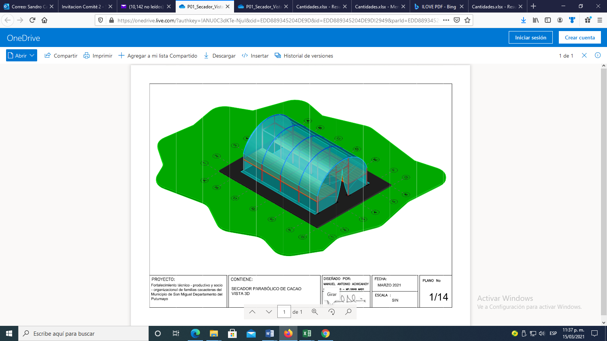

Ilustración 2. Mesa en madera
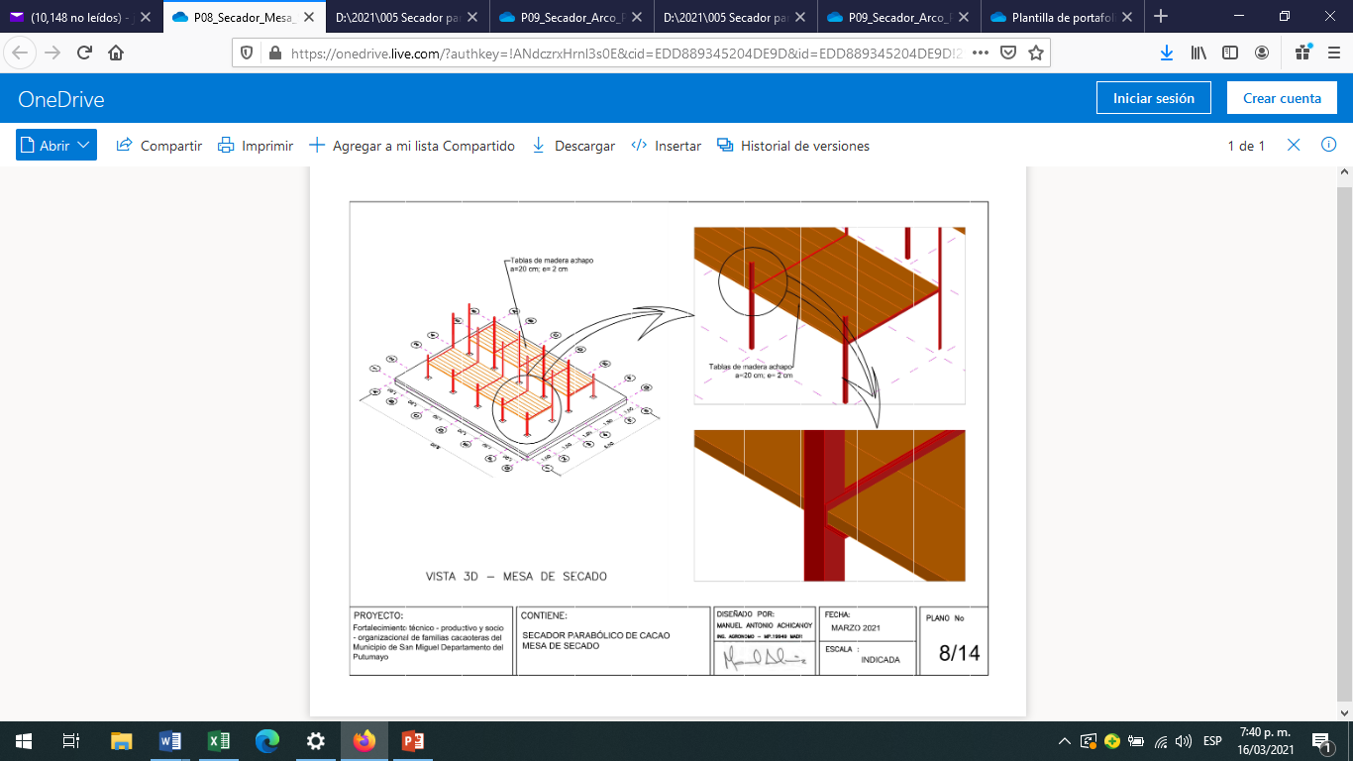
Fuente: Elaboración propia 2020
La plataforma de secado debe estar a una altura de 0.8 metros sobre el nivel del suelo

Cobertizo: Con tela tipo spectra se deberá cubrir totalmente la marquesina, El secado del cacao se garantiza con la temperatura existente, la humedad relativa y la aireación que se de en esta estructura, mediante la utilización de una cortina en uno de los extremos de la marquesina.

Tipo de madera: En la plataforma de secado se recomienda maderas blancas que no tengan pigmentos o sustancias que afecten la calidad del grano. (Melina - Gmelina arborea, Roble – Tabebuia rosea, Frijolillo – Schizolobium parahibum, Móncoro – Cordia Gerascanthus, Amarillo–- Centrolobium paraense , achapo (cedrelinga Cateniformis) entre otros.

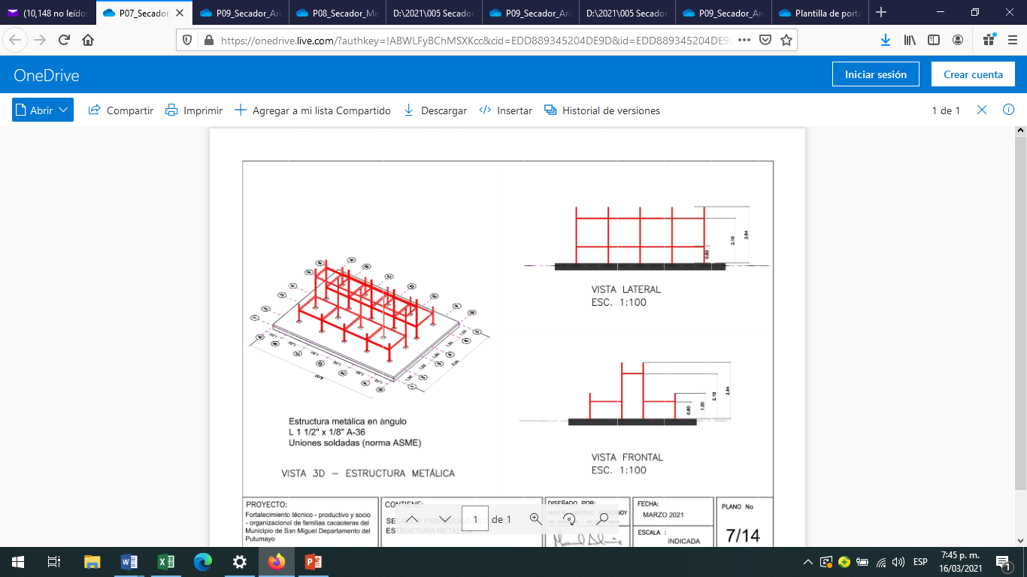
Fuente: Elaboracion propia 2020
- Cajón fermentador:
El diseño que se presenta hace referencia a las condiciones agro climatológicas de la zona en cuanto a materiales, las dimensiones hacen referencia a la producción actual en promedio. Tendrá dimensiones de 2.1 m de largo x 0.7 m de ancho x 0,6 m de alto con dos divisiones internas. El fermentador corresponde a una estructura de madera con tres compartimientos de 0.45 metros de ancho x 0.70 metros x 0.60 metros de profundidad libre.
El Cajón fermentador debe tener una altura máxima de 0.30 m sobre el nivel de suelo, esto para evitar el flujo de vientos fuertes que incidirían en la fermentada del grano así mismo se recomienda que la madera a utilizar sea Achapo (Cedrelinga Cateniformis) .

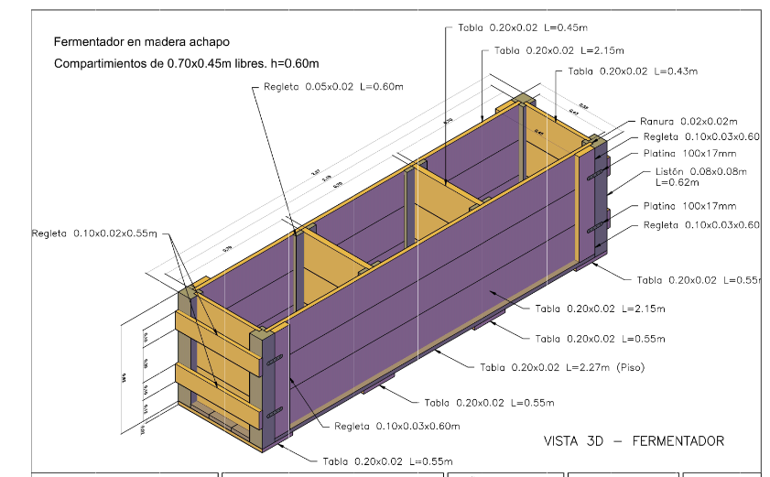

C. Zarandas de clasificación: se tomarán los diseños validados y por los que tengan preferencia los cultivadores de la zona. Inicialmente se hace la siguiente propuesta técnica para el diseño de las zarandas basados en los diseños validados por la Federación Nacional de Cacaoteros de Colombia FEDECACAO: La zaranda para selección de cacao se construirá en madera y con una lámina en acero inoxidable,

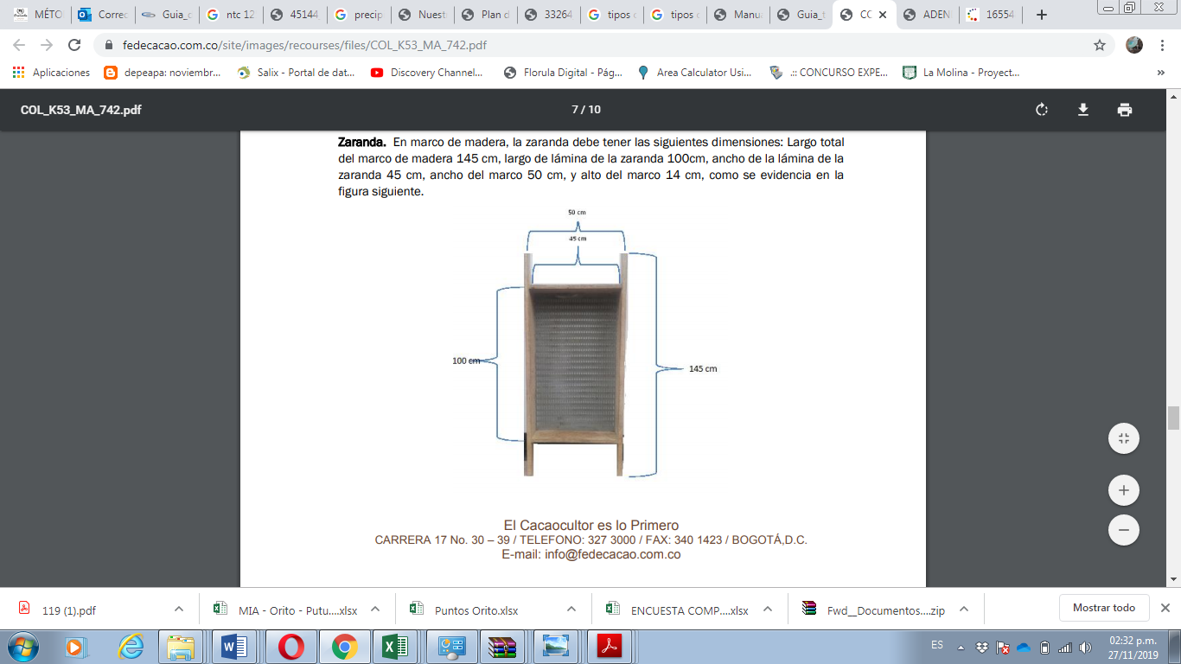
Fuente: Fedecacao 2011.

Talleres, giras, folletos y escuelas de campo de Agricultores
- TALLERES, GIRAS Y FOLLETOS

Taller de capacitación 1 en fortalecimiento socioempresarial Mi finca Mi empresa (Intensidad 8 horas) 10 personas

Taller de capacitación 2 en fortalecimiento comercial (Intensidad 8 horas) 10 personas

Alcance de la gira: Conocer bien sobre producción, manejo, cosecha, poscosecha (fermentación, secado y selección del grano de cacao) e industrialización del cacao colombiano en el departamento del Huila, con el fin de fortalecer el nivel de conocimiento de productores asociados a las organizaciones ASOPA LORO 1 y FRONCASAM del municipio de San Miguel departamento del Putumayo.

Gira técnica manejo de cultivo y poscosecha de cacao departamento del Huila – 3 días, 20 productores
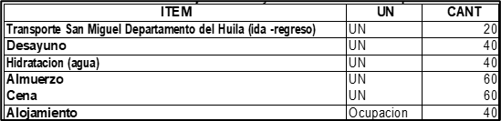

Alcance de la gira: Promocionar caco premium y productos elaborados por las organizaciones con el fin de lograr y concretar acuerdos comerciales.
Gira comercial de cacao 4 días, 6 productores Juntas Directivas

Folletos promocionales

INFORMACIÓN FINANCIERA DEL PROYECTO

El presupuesto detallado se encuentra en el estudio de mercado.

REQUISITOS NORMATIVOS

No se requiere trámite de permisos en el proyecto.

? Guía para Cultivo de Cacao. FEDECACAO. 2013

